Aujourd’hui, pour faire face à une demande alimentaire croissante, l’agriculture est entraînée vers un modèle intensif et productiviste.  Mais ce modèle montre ses limites dans le temps : il dégrade les systèmes naturels environnants, sans lesquels il ne peut survivre, et n’est donc pas durable.  Des solutions sont à développer pour passer vers un autre modèle agricole.  La recherche peut apporter son soutien en réduisant : les intrants (pesticides, semences, irrigations) et les rejets de GES (CO2,CH4) | Carte mentale montrant les différents leviers d'action vers l'essor d'une agriculture productive et durable  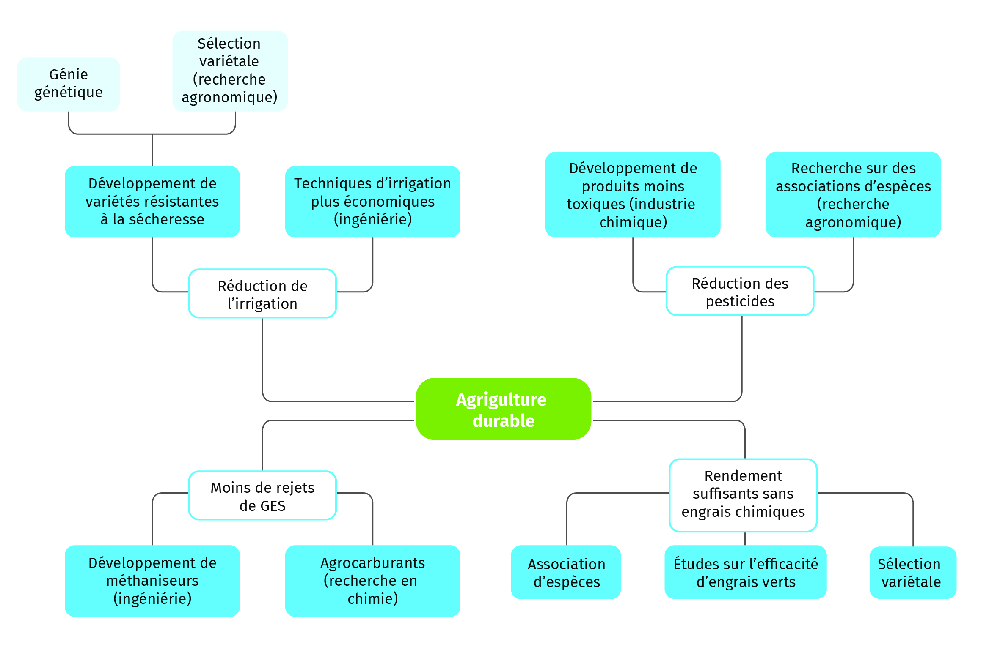

La nature et la composition des sols résultent de différentes altérations chimique, physique et biologique qui permettent la dégradation de la roche mère et la mise en place d’horizons.  Il existe de nombreux êtres vivants dans le sol (lombrics, bactéries, champignons) qui participent à la dégradation de la matière organique en matière minérale. ce sont des décomposeurs.  Les lombrics jouent également un rôle dans l’aération des sols permettant un meilleur accès aux ressources pour les végétaux.  Dans le sol il y a des relations de mangeur à mangé, où l’action de la macrofaune et de la microfaune est complémentaire et s’intègre dans des réseaux alimentaires ou trophiques.  En consommant localement la biomasse morte, les êtres vivants du sol recyclent cette biomasse en éléments minéraux, assurant la fertilité des sols. | Formation et évolution du sol  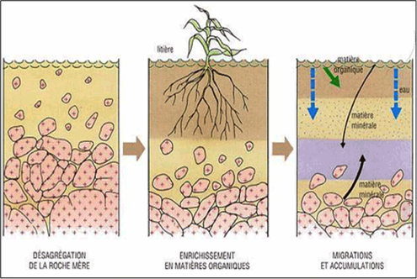  @ lithosphere-et-ress-energetiques

Les engrais améliorent la croissance et maintiennent la fertilité du sol, permettant ainsi de répondre à la demande alimentaire croissante de la population.  Cependant leur usage a un impact sur l’environnement.  Par l’eutrophisation, les engrais dégradent des écosystèmes aquatiques, provoquant des marées vertes et l’asphyxie des poissons par une diminution cruciale du dioxygène dans l’eau.  Le plan de fertilisation fait par l’agriculteur permet de limiter l’usage d’intrants à son minimum et la pollution des sols | 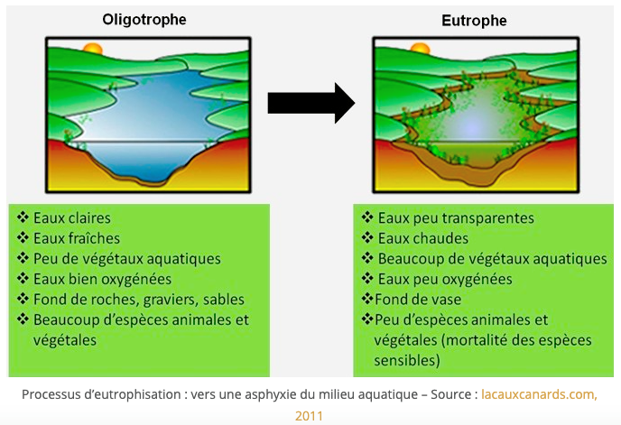
Les agrosystèmes terrestres ou aquatiques sont gérés par l’Homme afin de produire la biomasse nécessaire à l’alimentation animale et humaine ou pour ses différents besoins (textiles, agrocarburants, pharmaceutiques).
Dans plusieurs modèles agricoles, l’exportation d’une grande partie de la biomasse produite réclame l’apport d’intrants de deux types :
- pour fertiliser les sols, sous forme d’engrais provenant de l’industrie chimique ou de l’élevage (fumier, lisier).
- pour protéger les récoltes, sous forme de produits phytosanitaires ou pesticides qui lui permettent de lutter contre les ravageurs (insectes indésirables, mauvaises herbes ou champignons)

